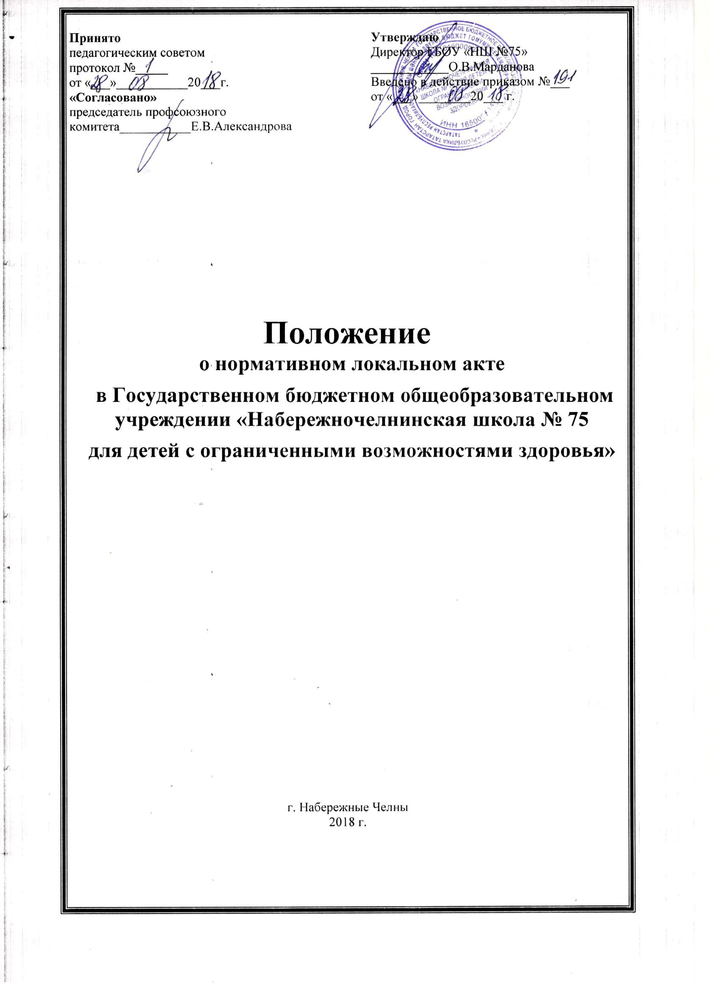

I. Общие положения
1.1. Положение о нормативном локальном акте общеобразовательной организации в Государственном бюджетном общеобразовательном учреждении «Набережночелнинская школа № 75 для детей с ограниченными возможностями здоровья» (далее — Положение») устанавливает единые требования к нормативным локальным актам, их подготовке, оформлению, принятию, утверждению, вступлению в силу, внесению изменений и отмене.
1.2.Настоящее Положение является нормативным локальным актом Государственного бюджетного общеобразовательного учреждения «Набережночелнинская школа № 75 для детей с ограниченными возможностями здоровья» (далее – Школа) и обязательно к исполнению всеми участниками образовательных отношений.
1.3.Положение подготовлено на основании закона «Об образовании в Российской Федерации», Трудового кодекса РФ (далее – ТК РФ), Гражданского Кодекса РФ (далее – ГК РФ), Устава Школы.
1.4.Локальный нормативный акт Школы (далее – локальный акт) – это нормативный правовой документ, содержащий нормы, регулирующие образовательные отношения в Школе в пределах своей компетенции в соответствии с законодательством Российской Федерации, в порядке, установленном Уставом Школы.
1.5. Локальные акты Школы действует только в пределах данной общеобразовательной организации и не могут регулировать отношения вне её.
1.6. Локальные акты издаются по основным вопросам организации и осуществления образовательной деятельности Школы, в том числе по вопросам, регламентирующим правила приема обучающихся, режим занятий обучающихся, формы, периодичность и порядок текущего контроля успеваемости и промежуточной аттестации обучающихся, порядок и основания перевода, отчисления и восстановления обучающихся, порядок оформления возникновения, приостановления и прекращения отношений между образовательной организацией и обучающимися и (или) родителями (законными представителями) несовершеннолетних обучающихся.
1.7. Локальные акты, соответствующие всем требованиям законодательства РФ, являются обязательными к исполнению всеми участниками образовательных отношений.
1.8. Нормы локальных актов, ухудшающие положение обучающихся или работников Школы по сравнению с положением, установленным законодательством об образовании, трудовым законодательством либо принятые с нарушением установленного порядка, не применяются и подлежат отмене Школы.
1.9. Локальные акты Школы утрачивают силу (полностью или в отдельной части) в следующих случаях:
вступление в силу акта, признающего данный локальный акт утратившим силу;
вступление в силу локального акта большей юридической силы, нормы которого противоречат положениям данного локального акта;
признание судом или иным уполномоченным органом государственной власти локального акта Школы противоречащим действующему законодательству.
1.10. Локальный акт Школы, утративший силу, не подлежит исполнению.

II. Цели и задачи
Целями и задачами настоящего Положение являются:
- создание единой и согласованной системы локальных актов Школы ;
- обеспечение принципа законности в нормотворческой деятельности Школы;
- совершенствование процесса подготовки, оформления, принятия и реализации локальных актов;
- предотвращение дублирования регулирования общественных и образовательных отношений в Школы.
Ш. Виды локальных актов
3.1. В соответствии с Уставом деятельность Школы регламентируется следующими видами локальных актов: положения, постановления, решения, приказы, распоряжения, инструкции, должностные инструкции, правила. Представленный перечень видов локальных актов не является исчерпывающим.
3.2.Локальные акты Школы могут быть классифицированы:
а) на группы в соответствии с компетенцией Школы:
- локальные акты организационно-распорядительного характера;
- локальные акты, регламентирующие вопросы организации образовательного процесса;
- локальные акты, регламентирующие отношения работодателя с работниками и организацию учебно-методической работы;
- локальные акты, регламентирующие оценку и учёт образовательных достижений обучающихся;
- локальные акты, обеспечивающие ведение делопроизводства;
- локальные акты, регламентирующие организацию воспитательной работы;
- локальные акты, регламентирующие открытость и доступность информации о деятельности школы;
б) по критериям:
- по степени значимости: обязательные и необязательные;
- по сфере действия: общего характера и специального характера;
- по кругу лиц: распространяющиеся на всех работников Школы и не распространяющиеся на всех работников организации;
- по способу принятия: принимаемые руководителем Школы единолично и принимаемые с учетом мнения представительного органа участников образовательных отношений;
- по сроку действия: постоянного действия и бессрочные с определенным сроком действия;
- по сроку хранения: постоянного хранения , 75 лет и другие.

IV. Порядок подготовки локальных актов
В Школе устанавливается следующий порядок подготовки локальных актов:
4.1. Инициатором подготовки локальных актов могут быть:
- учредитель;
- органы управления образованием;
- администрация Школы в лице её директора, заместителей директора;
- участники образовательных отношений.
Основанием для подготовки локального акта могут также являться изменения в законодательстве РФ (внесение изменений, издание новых нормативных правовых актов).
4.2. Проект локального акта готовится отдельным работником или группой работников по поручению директора Школы, а также органом самоуправления Школы, который выступил с соответствующей инициативой.
4.3. Подготовка локального акта включает в себя изучение законодательных и иных нормативных актов, локальных актов Школы, регламентирующих те вопросы, которые предполагается отразить в проекте нового акта, и на этой основе выбор его вида, содержания и представление его в письменной форме.
4.4. Подготовка наиболее важных локальных актов (проектов решений собраний, педсоветов, органов самоуправления, приказов, положений, правил) должна основываться на результатах анализа основных сторон деятельности Школы, тенденций её развития и сложившейся ситуации.
4.5. По вопросам приема на работу, переводов, увольнений, предоставления отпусков, поощрений или привлечения сотрудников к дисциплинарной или материальной ответственности издаются приказы, в соответствии с ТК РФ.
4.6. Проект локального акта подлежит обязательной правовой экспертизе и проверке на литературную грамотность, которые проводятся Школой самостоятельно либо с участием привлеченных специалистов. Локальный акт, не прошедший правовую экспертизу, не подлежит рассмотрению и принятию.
4.7. Проект локального акта может быть представлен на обсуждение. Формы представления для обсуждения могут быть различными, например, размещение проекта локального акта на информационном стенде в месте, доступном для всеобщего обозрения, на школьном сайте, направление проекта заинтересованным лицам, проведение соответствующего собрания с коллективным обсуждением проекта локального акта и т.д.
4.8. При необходимости локальный акт проходит процедуру согласования.
4.9. Сроки и порядок разработки проекта локального акта, порядок его согласования устанавливается локальным актом по ведению делопроизводства Школы.

V. Порядок принятия и утверждения локального акта
5.1. Локальный акт, прошедший правовую и литературную экспертизу, а также процедуру согласования, подлежит принятию и утверждению директором Школы в соответствии с Уставом Школы.
5.1. Локальные акты Школы могут приниматься директором, общим собранием трудового коллектива, советом трудового коллектива, педагогическим советом, Методическим советом, наделенными полномочиями по принятию локальных актов в соответствии с уставом Школы – по предметам их ведения и компетенции.
5.2. При принятии локальных актов, затрагивающих права обучающихся, учитывается мнение обучающихся, родителей.
5.3. Не подлежат применению локальные акты, ухудшающие положение работников по сравнению с трудовым законодательством, коллективным договором, соглашениями, а также локальные акты, принятые с нарушением порядка учета мнения представительного органа работников.
5.4. Прошедший процедуру принятия локальный акт утверждается директором Школы . Процедура утверждения оформляется либо подписью, либо приказом директором Школы.
5.5.Локальный акт вступает в силу с момента, указанного в нем, либо, в случае отсутствия такого указания, по истечении 7 календарных дней с даты принятия данного локального акта.
Датой принятия локального акта, требующего утверждения директором Школы, является дата такого утверждения.
5.6. После утверждения локального акта проводится процедура ознакомления с ним участников образовательных отношений, на которых распространяются положения данного локального акта. Ознакомление с локальным актом проводится на Педагогическом совете и оформляется протокольно при наличии подписи.

VI. Оформление локального акта
6.1. Оформление локального акта выполняется в соответствии с требованиями «Государственной системы документационного обеспечения управления. Основные положения. Общие требования к документам и службам документационного обеспечения», а также нормами «Унифицированной системы документации. Унифицированная система организационно-распорядительной документации. Требования к оформлению документов. ГОСТ Р 6.30-2003» (утв. Постановлением Госстандарта России от 03.03.2003 N 65-ст «О принятии и введении в действие государственного стандарта Российской Федерации»). При этом:
6.1.1 Структура локального акта должна обеспечивать логическое развитие темы правового регулирования. Если требуется разъяснение целей и мотивов принятия локального акта, то в проекте дается вступительная часть – преамбула. Положения нормативного характера в преамбулу не включаются.
6.1.2. Нормативные предписания оформляются в виде пунктов, которые нумеруются арабскими цифрами с точкой и заголовков не имеют. Пункты могут подразделяться на подпункты, которые могут иметь буквенную или цифровую нумерацию.
6.1.3. Значительные по объему локальные акты могут делиться на главы, которые нумеруются римскими цифрами и имеют заголовки.
6.1.4. Если в локальном акте приводятся таблицы, графики, карты, схемы, то они, как правило, должны оформляться в виде приложений, а соответствующие пункты акта должны иметь ссылки на эти приложения.
6.1.5. Локальный акт с приложениями должен иметь сквозную нумерацию страниц.
6.1.6. Локальный акт излагается на государственном языке РФ и должен соответствовать литературным нормам.
6.1.7. Структура локального акта должна быть логически обоснованной, отвечающей целям и задачам правового регулирования, а также обеспечивающей логическое развитие и правильное понимание данного локального акта.
6.2. В локальных актах даются определения вводимых юридических, технических и других специальных терминов, если они не являются общеизвестными и неупотребляемыми в законодательстве Российской Федерации и региональном законодательстве.
6.3.Не допускается переписывание с законов. При необходимости это делается в отсылочной форме.

VII. Основные требования к локальным актам
Локальные акты Школы должны соответствовать следующим требованиям:
7.1. Положение
должно содержать следующие обязательные реквизиты: обозначение вида локального акта; его наименование, грифы: принято, утверждено, согласовано; регистрационный номер, текст, соответствующий его наименованию; отметку о наличии приложения и согласования.
7.2. Правила
должны содержать следующие обязательные реквизиты :обозначение вида локального акта; его наименование, грифы принятия и утверждения; текст, соответствующий его наименованию; отметку о наличии приложения, регистрационный номер.
7.3.Инструкции
должны содержать следующие обязательные реквизиты: обозначение вида локального акта; его наименование; грифы принятия и утверждения; текст, соответствующий его наименованию; отметку о наличии приложения; регистрационный номер.
7.4.Постановление
должно содержать следующие обязательные реквизиты: обозначение вида локального акта, его наименование, место и дату принятия, текст, соответствующий его наименованию; должность, фамилию, инициалы и подпись лица, вынесшего постановление; оттиск печати.
7.5. Решения
должны содержать следующие обязательные реквизиты: обозначение вида локального акта; место и дату принятия, текст, должность, фамилию, инициалы и подпись лица, принявшего решение, оттиск печати.
7.6. Приказы и распоряжения директора Школы должны содержать следующие обязательные реквизиты: обозначение вида локального акта и его наименование; место и дату принятия, регистрационный номер, текст, должность, фамилию, инициалы и подпись директора Школы. Приказы и распоряжения выполняются на бланке Школы .
7.7. Протоколы и акты
должны содержать следующие обязательные реквизиты: обозначение вида локального акта; место и дату принятия, номер; список присутствующих; текст, содержащий повестку дня, описание хода, порядка и процедуры совершаемых определенных (юридически значимых) действий либо отсутствие определенных фактов; должность, фамилию, инициалы и подпись лица (лиц), составивших или принимавших участие в составлении протокола или акта.
7.8. Методические рекомендации
должны содержать следующие обязательные реквизиты: обозначение вида локального акта, место и дату принятия, его наименование, текст, соответствующий его наименованию и содержащий указание на вид, наименование и дату принятия правил или инструкций, нормы которых разъясняются, конкретизируются или детализируются методическими рекомендациями; должность, фамилия, инициалы лица (лиц), составивших методические рекомендации.
7.9. Программы и планы
должны содержать следующие обязательные реквизиты: обозначение вида локального акта; место и дату принятия, наименование и текст локального акта, соответствующие его наименованию.
7.10. Должностная инструкция
Должностная инструкция работника должна содержать следующие разделы: общие положения; основные задачи, права, предоставляемые работнику и его обязанности; взаимодействия; ответственность за некачественное и несвоевременное выполнение (неисполнение) обязанностей, предусмотренных должностной инструкцией; требования к работнику.
При разработке должностных инструкций работников рекомендуется руководствоваться Приказом Минздравсоцразвития РФ от 14 августа 2009 года № 593 «Об утверждении Единого квалификационного справочника должностей руководителей, специалистов и служащих, раздел «Квалификационные характеристики должностей работников образования».
7.11. При подготовке локальных актов, регулирующих социально-трудовые отношения (например, коллективный договор, правила внутреннего распорядка и др.) следует руководствоваться рекомендациями о них.
7.12. Среди локальных актов Школы высшую юридическую силу имеет Устав Школы. Поэтому принимаемые в Школы локальные акты не должны противоречить его Уставу.

VIII. Документация
8.1. Локальные акты проходят процедуру регистрации в специальном журнале.
8.2. Обязательной регистрации подлежат положения, правила, инструкции, приказы и распоряжения руководителя Школы .
8.3. Регистрацию локальных актов осуществляет ответственный за ведение делопроизводства согласно инструкции по делопроизводству в Школы.
8.4. Регистрация положений, правил и инструкций осуществляется не позднее дня их утверждения директором Школы, приказов и распоряжений директора Школы — не позднее дня их издания.

IX. Порядок внесения изменения и дополнений в локальные акты
9.1. В действующие в Школы локальные акты могут быть внесены изменения и дополнения.
9.2. Порядок внесения изменений и дополнений в локальные акты Школы определяется в самих локальных актах. В остальных случаях изменения и дополнения осуществляются в следующем порядке:
9.2.1. внесение изменений и дополнений осуществляется в порядке, установленном в локальном нормативном акте, на основании которого вносятся изменения;
9.3. Изменения и дополнения в локальный акт вступают в силу с даты, указанной в приказе о внесении изменений или дополнений в локальный нормативный акт, а в случае отсутствия указания в нем даты — по истечению 7 календарных дней с даты вступления приказа о внесении изменений или дополнений в локальный акт в силу.
9.4. Изменения и дополнения в предписания и требования, протоколы и акты, методические рекомендации, акты о признании локальных актов утратившими силу, не вносятся.

X. Заключительные положения
10.1. Настоящее Положение подлежит обязательному согласованию с органом самоуправления Школы.
10.2. Положение вступает в силу с даты его утверждения директором Школы .
10.3. Положение утрачивает силу в случае принятия нового Положения о локальных актах.
10.4. Вопросы, не урегулированные настоящим Положением, подлежат урегулированию в соответствии с действующим законодательством РФ, Уставом Школы и иными локальными нормативными актами Школы .

